游戏界面类似一个围棋棋盘。棋盘上会有多种颜色的棋子。玩家可以选择游戏难度，游戏的难度由棋子颜色的多寡来决定。

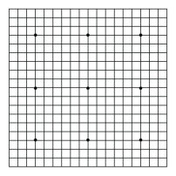

玩法：初始棋盘只有少量棋子，玩家可以移动棋盘上的棋子。玩家每次移动棋子，会有一定数量的棋子出现在棋盘的任意位置。而玩家需要将大于等于5个同种颜色的棋子能够连成一条线（任意方向）使其消除并获得分数。

棋子可移动的位置：在初始位置和玩家想要使其到达的位置之间的路径中没有其他棋子。

分数：5个同时消除获得10分，6个20分，7个30分，8个40分。